巧构造恒成立整式不等式转化证明几类分式不等式
(潘爱民 西安昆仑中学 邮编710043)
例1、已知正数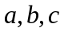满足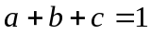；为正整数。
求证：（1）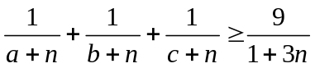
（2）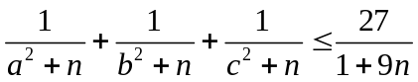；
（3）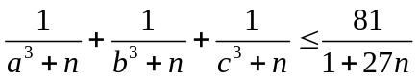；
（1）证明：显然当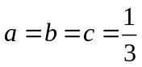时等号成立。利用等号成立的条件构造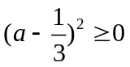，即：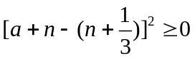开展得：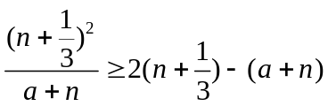。
同理，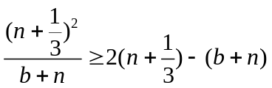；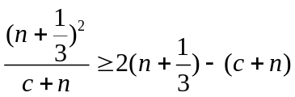。注意当时上面三个不等式等号同时成立。将上面三个不等式相加整理得：，当时等号成立。
（2）证明：显然当时等号成立。利用等号成立的条件和待定系数法构造恒等式。比较两边两边开展式系数解得：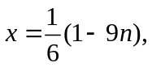 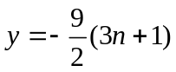，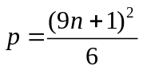。注意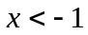,由已知可知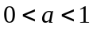，所以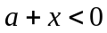，所以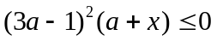，由此得：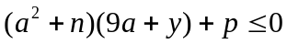即：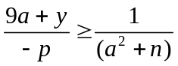，即：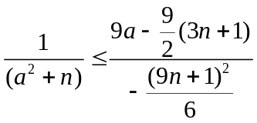，即：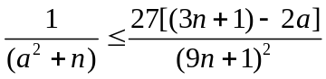，其中当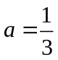时等号成立。同理可得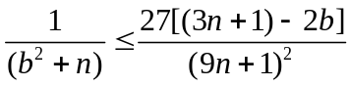，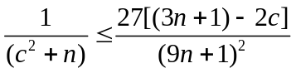，当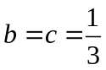时它们等号成立。所以将上面三个不等式相加并将已知代入得：，其中当时等号成立。
（3）证明：显然当时等号成立。利用等号成立的条件和待定系数法构造恒等式。比较两边两边开展式系数解得：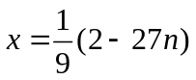 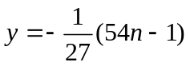，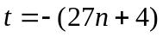，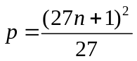。由已知可知，为正整数，所以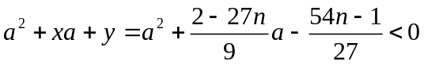。所以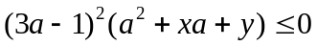；所以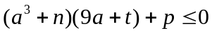，即：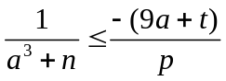，即：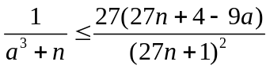；其中当时等号成立。同理可得：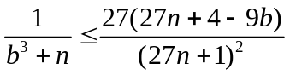；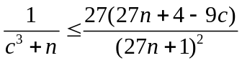，当时它们等号成立。所以将上面三个不等式相加并将已知代入得：，其中当时等号成立。
由（2）（3）证明推广可得
定理一：设，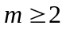且为整数，
则当为正整数时，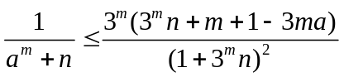。
当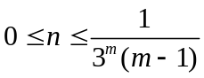时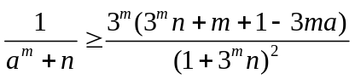。
证明：显然当时等号成立。利用等号成立的条件和待定系数法构造恒等式：。
比较两边两边开展式系数解得：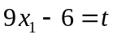;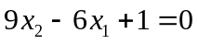;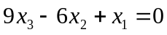;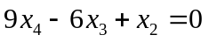;
…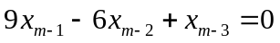;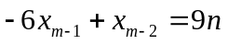;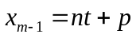。
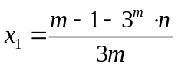; 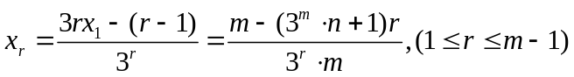
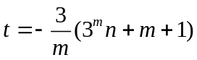，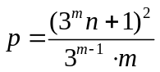。
由于整数，当为正整数，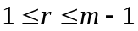，可知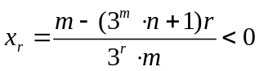；又，所以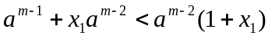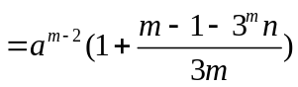
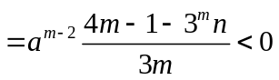，所以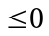，
所以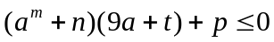，所以：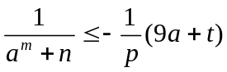，
即：。
当时，因为所以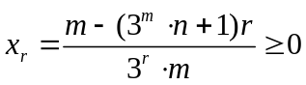。
所以 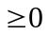，
所以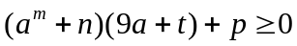，所以：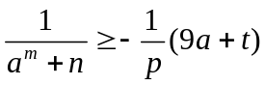，
即：。
定理二：设正数满足；为正整数。
则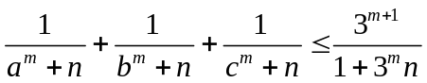（且为整数）。
证明：显然当时等号成立。由定理一可知：
，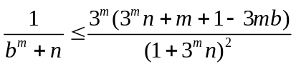，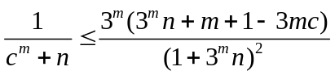。当时这三个不等式等号同时成立。将这三个不等式相加即得：，其中当时等号成立。
例2：已知正数满足；为正整数。
求证：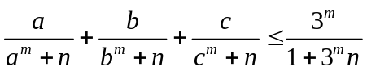（且为整数）。
证明：显然当时等号成立。由定理一可知：，因为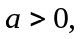所以 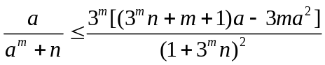，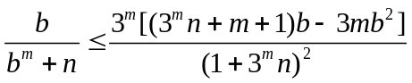；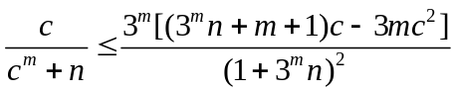。又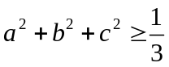且当时以上四个不等式等号同时成立，将前三个不等式相加，并将，代入即得：。
例3若正数满足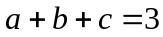。求证：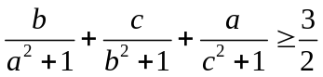。
证明：由已知可知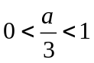。由定理一，将用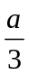代入，并取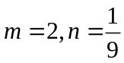得：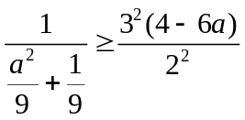，即：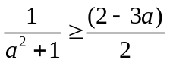，所以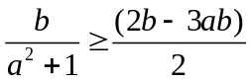。同理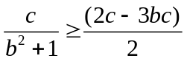；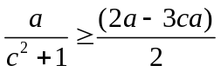。所以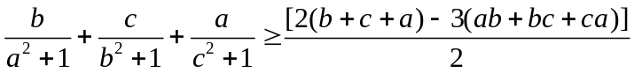。又，
所以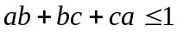。所以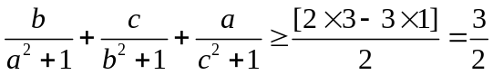。
此题为安振平30个有趣不等式问题第16题（见中学数学教学参考2011.11）。

